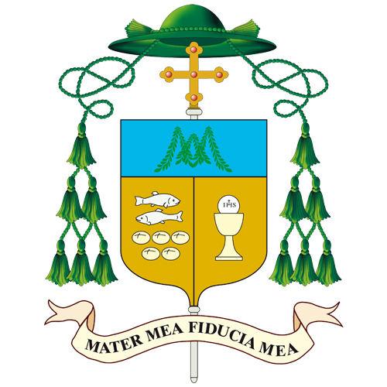

Messaggio agli alunni e ai loro genitori, ai docenti e al personale
delle scuole primarie

Carissimi bambini, cari genitori, cari docenti e personale delle scuole primarie,

Mi rivolgo a tutti voi, a metà dell’anno scolastico, in occasione della “Settimana dell’educazione” che, come comunità cristiana, viviamo ogni anno in vicinanza della festa di San Giovanni Bosco (31 gennaio), patrono dei giovani e figura di grande educatore.

La mia prima parola è per voi, carissimi bambini: forse qualcuno di voi ha già sentito parlare di San Giovanni Bosco, magari per molti è ancora uno sconosciuto. Don Bosco è un sacerdote, vissuto nella Torino dell’Ottocento (1815-1888), che ha speso la sua vita con i più piccoli, con voi bambini e ragazzi. Li voleva vedere felici nel gioco, impegnati nello studio, capaci di volere bene, di amare tutti: per questo è importante la scuola. Perché andando a scuola, carissimi amici, voi non solo apprendete, con l’aiuto dei vostri maestri e maestre, tante cose nuove, tante materie, ma imparate anche a scoprire la bellezza del mondo e dell’amicizia, dell’attenzione a tutti, dell’accogliere e amare chi è diverso da noi.

A voi, cari insegnanti, rinnovo il mio ringraziamento per l’impegno che continuate a spendere per i vostri alunni, anche nelle condizioni richieste dall’attuale situazione. Sono convinto che la figura di San Giovanni Bosco possa parlare a tutti gli educatori, credenti e non credenti: per voi è sempre di richiamo la sua capacità di educare stando in mezzo ai ragazzi. Qui sta anche la bellezza della vostra professione, che vi mette a contatto con l’umanità viva dei bambini, con le loro domande, i loro desideri, le loro ansie e speranze.
Il mio “grazie” va anche al personale scolastico dei vostri istituti, che contribuisce alla regolare attività della scuola e al clima umano dei vostri ambienti.

Infine, a voi genitori, mi permetto di rinnovare l’invito a stare accanto ai vostri figli, anche nel loro percorso scolastico, sentendovi coinvolti nella vita della scuola, in un rapporto positivo con i loro docenti: sono sempre convinto che una buona alleanza tra famiglia e scuola sia un bene, soprattutto per i più piccoli e contribuisca a creare intorno a loro un ambiente sereno.

Come vescovo di Pavia, vi benedico tutti di cuore!

Pavia, 26 gennaio 2021

+ Corrado vescovo

